

El poder de la ética

**Breve descripción:**

El Poder de la Ética tiene como objetivo desarrollar competencias relacionadas con la interacción ética con clientes y el entorno. Se enfoca en principios del comportamiento humano, relaciones interpersonales, dilemas éticos, y valores profesionales; fomenta la reflexión sobre la ética aplicada en diferentes contextos, promoviendo una gestión responsable y alineada con los valores organizacionales.

__________________________________________________________________

**Diciembre 2024**

Tabla de contenido

Introducción 1

1. Ética personal 3

1.1. Valores y principios éticos 7

1.2. Deberes y derechos del ser humano 9

2. Ética profesional y laboral 12

2.1. Los valores y principios empresariales 16

3. Razón social, misión y visión corporativas 18

Síntesis 23

Glosario 24

Material complementario 26

Referencias bibliográficas 27

Créditos 29

# Introducción

La ética, tanto en el ámbito personal como laboral, constituye un pilar fundamental para interactuar de manera efectiva con clientes y fortalecer las relaciones con el entorno. En este contexto, es esencial comprender los principios éticos que rigen el comportamiento humano y cómo estos influyen en las relaciones interpersonales y profesionales, con este enfoque no solo permite generar vínculos sólidos y respetuosos, sino también alinear las acciones individuales con las políticas y estrategias de servicio de la organización, asegurando una gestión ética que fomente la confianza y el bienestar colectivo.

1. El poder de la ética



[Enlace de reproducción del video](https://www.youtube.com/watch?v=gcGdP0ctgZM)

|  |
| --- |
| Síntesis del video: El poder de la ética |
| La ética nos guía en nuestras decisiones diarias, en lo personal y lo laboral. Nos permite convivir en armonía y mantener la dignidad y el respeto mutuo. Cada día enfrentamos decisiones que afectan a quienes nos rodean, y la ética no solo define lo correcto, también construye confianza y promueve una convivencia armónica.  En el trabajo, la ética actúa como un cimiento en las relaciones entre compañeros, superiores y clientes, promoviendo un ambiente de confianza y respeto mutuo. Un comportamiento ético contribuye al cumplimiento de objetivos colectivos sin comprometer los valores fundamentales, lo que a su vez aumenta la credibilidad de la organización y fomenta la lealtad de todos los involucrados.  En el plano personal, la ética nos permite alinear nuestras decisiones con nuestros principios, dándonos claridad y paz interior. Nos ayuda a construir relaciones basadas en la sinceridad y el respeto, creando vínculos más sólidos y significativos.  Además, ser éticos no solo beneficia nuestras interacciones con los demás, sino que también refuerza nuestra autoestima y sentido de propósito. Así, la ética se convierte en una guía poderosa para alcanzar el equilibrio y la coherencia en todos los aspectos de nuestra vida. |

# Ética personal

Es el conjunto de principios y valores que guían las acciones y decisiones de una persona, permitiéndole actuar con integridad, respeto y responsabilidad hacia sí misma y hacia los demás.

1. ¿Cómo entender la ética personal?

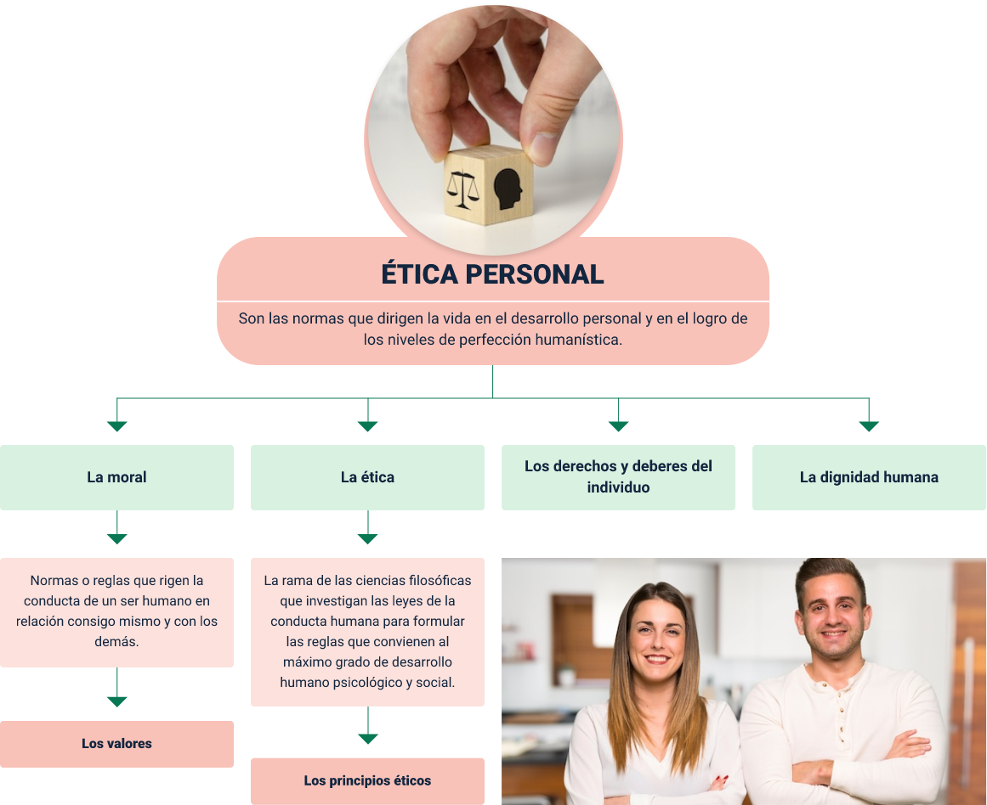

La figura mediante un esquema que incluye cuatro elementos principales: la moral, la ética, los derechos y deberes del individuo, y la dignidad humana. La moral se define como un conjunto de normas que rigen la conducta del ser humano en relación consigo mismo y los demás, asociándose con los valores. La ética se describe como una rama de las ciencias filosóficas que investiga las leyes de la conducta humana para formular reglas que promuevan el máximo desarrollo psicológico y social. Los derechos y deberes del individuo se vinculan a los principios éticos, mientras que la dignidad humana se integra como un elemento fundamental. En conjunto, estos componentes destacan como normas orientadas al desarrollo personal y al logro de altos niveles de perfección humanística.

**Un dilema ético para reflexionar**

En la vida cotidiana, surgen problemáticas que enfrentan a las personas con dilemas entre lo que consideran correcto o incorrecto, influenciados por criterios culturales, morales y éticos. Estos dilemas evidencian conflictos entre valores y decisiones, donde cualquier alternativa puede afectar principios propios o ajenos.

Los dilemas éticos pueden presentarse en distintos ámbitos: personal, laboral, académico y familiar. Un individuo puede verse obligado a elegir entre opciones que favorecen ciertos valores mientras perjudican otros, impactando a terceros independientemente de la decisión que tome.

Ejemplos de dilemas éticos:

* **Confidencialidad - Seguridad**

Un médico descubre que un paciente con una enfermedad contagiosa no está siguiendo las medidas preventivas. Informar a terceros podría salvar vidas, pero violaría la confidencialidad médica.

* **Lealtad - Justicia**

Un empleado descubre que su amigo cercano, también colega, está cometiendo fraude en la empresa. Denunciarlo asegura la justicia, pero pone en riesgo su amistad.

* **Desarrollo - Conservación**

Una empresa planea construir una fábrica que generará empleo en una comunidad, pero destruirá un ecosistema único. Decidir avanzar o no pone en conflicto el bienestar económico y ambiental.

**La ética y su significado**

La ética es una rama de la filosofía que estudia los principios, valores y normas que rigen el comportamiento humano en relación con lo que se considera correcto o incorrecto. Su objetivo es reflexionar sobre las acciones humanas, analizando las decisiones y sus implicaciones en términos de justicia, responsabilidad y bienestar colectivo. Esta rama no solo se ocupa de las normas establecidas, sino también de cuestionarlas, promoviendo un pensamiento crítico que permita discernir lo mejor para la convivencia social y el respeto mutuo.

Su importancia radica en que orienta a las personas en la toma de decisiones, tanto a nivel individual como colectivo, fomentando un comportamiento basado en valores universales como la honestidad, la empatía y la justicia.

Según Trincado (2008), la ética se ocupa de las leyes de la conducta humana para formular reglas que promuevan el desarrollo psicológico y social.

**La ética se divide en dos ramas:**

* **Ética normativa**

Analiza teorías sobre valores morales y deberes.

* **Ética aplicada**

Aborda áreas específicas como la bioética y las profesiones.

**Relativismo ético**

El relativismo ético sostiene que no existen verdades morales universales, sino interpretaciones influenciadas por el contexto cultural y social. Según esta teoría, los juicios éticos dependen de las normas y valores de cada sociedad, lo que niega la existencia de una verdad objetiva sobre lo correcto e incorrecto.

**Normas morales y normas éticas**

* **Normas morales**

Las normas morales son reglas de conducta que derivan de los valores, creencias y tradiciones de una sociedad o individuo, están relacionadas con lo que se considera “bueno” o “malo” desde un punto de vista subjetivo y cultural. Por ejemplo, decir la verdad o respetar a los demás suelen ser normas morales universales. Estas normas son impuestas por la consciencia o la presión social y no necesariamente están escritas en un marco legal.

* **Normas éticas**

Las normas éticas son principios racionales y universales que guían el comportamiento humano basándose en la reflexión filosófica sobre lo correcto e incorrecto, por ello se enfocan en el deber y la justicia, trascendiendo creencias individuales o culturales. Estas normas suelen aplicarse en contextos profesionales, como en el código de ética de un médico o abogado, y están diseñadas para garantizar comportamientos responsables y justos en un marco social.

* **Diferencia clave**

Mientras las normas morales son subjetivas y culturalmente determinadas, las normas éticas son más universales y se basan en la razón, aplicándose de manera objetiva en diversos contextos, especialmente en los profesionales.

## Valores y principios éticos

Un principio ético es una norma que actúa como guía del comportamiento humano. Covey (2003) define los principios como leyes naturales inquebrantables que promueven dignidad, convivencia, paz, respeto a la diversidad y armonía.

La ética nos invita a reflexionar sobre nuestras acciones y su impacto, buscando un equilibrio entre los valores individuales y colectivos para construir una sociedad justa y respetuosa.

Los principios son normas de conducta universales que orientan el comportamiento humano hacia acciones éticas y responsables; algunos ejemplos de estos principios incluyen la rectitud, integridad, calidad, excelencia, eficacia, eficiencia, economía, celeridad, buena fe, imparcialidad, participación, transparencia, seguridad, cumplimiento, profesionalismo, compromiso, cordialidad y puntualidad, entre otros.

A lo largo de su vida, el ser humano desarrolla virtudes que, en el ámbito social, se conocen como valores, estos surgen de la esencia misma del individuo y se manifiestan cuando son reconocidos y adoptados conscientemente.

Para las personas, los valores son elementos significativos y fundamentales que contribuyen al mejoramiento de su condición humana, a través de la voluntad, la libertad y la razón, los valores guían sus decisiones y acciones hacia un desarrollo integral y ético.

**Tipos de valores**

* **Valores éticos**

Se relacionan con nuestra conducta y la formación de nuestro comportamiento. Están influenciados por la convivencia en el núcleo familiar y en la sociedad.

* **Normas morales**

Aunque suelen confundirse con los valores éticos, hacen referencia a las normas y conductas que las personas adoptan y aplican en diversos ámbitos de su vida.

* **Valores familiares**

Son aquellos que se desarrollan dentro del núcleo familiar y reflejan las enseñanzas y correcciones que los padres transmiten para lograr una vida equilibrada.

* **Valores socioculturales**

Están definidos por la sociedad y varían según las normas e ideales predominantes. A menudo responden a contextos específicos marcados por costumbres o mandatos sociales.

* **Valores personales**

Son fundamentales para la construcción de la identidad y las acciones cotidianas de los individuos. Estos valores influyen en cómo perciben y reaccionan ante su entorno.

* **Valores espirituales**

Están relacionados con creencias culturales y religiosas, así como con aspectos internos como la fe o la espiritualidad de cada persona.

* **Valores materiales**

Se centran en las necesidades básicas y en los bienes que facilitan la subsistencia y el bienestar del individuo.

## Deberes y derechos del ser humano

El ser humano, en su búsqueda de convivir en armonía y alcanzar su realización plena, requiere que su entorno social le reconozca derechos que garanticen el desarrollo integral de su personalidad. A su vez, la sociedad demanda el cumplimiento de ciertos deberes que permitan una convivencia equilibrada. Los derechos son esenciales para el desarrollo humano en sociedad, pero sin el cumplimiento de los deberes, no sería posible garantizar los derechos de los demás.

**Los derechos**

Los derechos son un conjunto de normas que regulan la conducta humana y buscan promover comportamientos adecuados. En Colombia, la Constitución Política de 1991 consagra estos derechos fundamentales en los artículos 11 al 39.

Estos derechos son universales, ya que pertenecen a todas las personas sin importar edad, sexo, raza, religión, entre otros factores. Además, son:

* **Inalienables**

No se pueden transferir ni perder por decisión propia.

* **Inviolables**

Nadie puede vulnerarlos ni destruirlos.

* **Inherentes**

Forman parte intrínseca de la dignidad humana.

Al reconocer la dignidad humana, se derivan derechos como la vida, la educación, la salud, el trabajo y el derecho a elegir y ser elegido, entre otros.

**Los deberes**

El deber implica la responsabilidad de un individuo hacia otras personas, organizaciones o el Estado. Este concepto surge cuando se adquiere una obligación, lo que demanda una acción específica o, en caso de incumplimiento, una sanción.

Según Immanuel Kant, el deber es “la necesidad de una acción por respeto a la ley”. Las acciones pueden realizarse por inclinación (mediata o inmediata) o por deber:

* **Por inclinación inmediata**

Cuando la acción produce satisfacción directa (ejemplo: ver una película).

* **Por inclinación mediata**

Cuando la acción busca un beneficio posterior, como evitar un daño o conseguir algo positivo (ejemplo: ir al dentista).

En contraste, las acciones hechas por deber se realizan sin considerar su relación con la felicidad propia o ajena, sino porque la conciencia moral indica que deben cumplirse.

**La dignidad humana**

Refleja la capacidad de los seres humanos para trascender sus realidades y aspirar a ser mejores, influyendo en la evolución social y el equilibrio del universo.

Etimológicamente, “dignidad” proviene del latín dignitas y del adjetivo dignus, que significan “valioso” o “merecedor”. Este concepto destaca el valor intrínseco y la honra que cada persona merece por el simple hecho de ser humana.

# Ética profesional y laboral

**Ética profesional**

Se refiere al conjunto de actitudes y comportamientos que un individuo adopta al formar parte de una organización, basados en normas y valores que deben respetarse para promover un ambiente de trabajo íntegro y armonioso.

1. Ética profesional

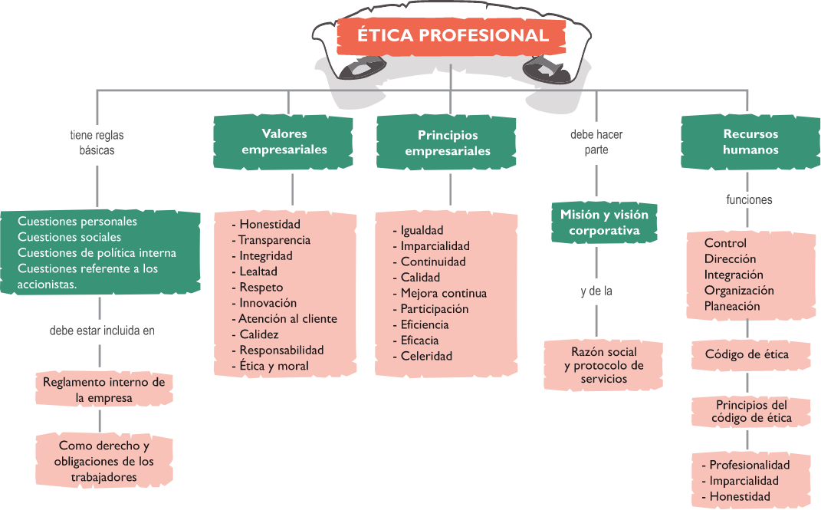

Fuente: SENA

* **¿Qué es la ética profesional?**

Para complementar este tema diríjase al video ¿Que es la ética profesional?

[**Ir al sitio**](https://www.youtube.com/watch?v=xsXtge7aCyc)

**Ética laboral**

Desde la perspectiva filosófica, la ética es entendida como una guía que orienta al ser humano hacia decisiones justas y encaminadas a la búsqueda de la felicidad. En el contexto empresarial, la ética laboral se traduce en la búsqueda inteligente del bienestar tanto de los empleados como de los demás grupos de interés, conocidos como stakeholders, que incluyen tantos actores internos como externos relacionados con la organización.

Las cuestiones éticas son esenciales en toda organización, ya que guían las decisiones y acciones hacia empleados, sociedad y accionistas. En ellas explora su impacto en ámbitos personales, sociales y corporativos, destacando la importancia de actuar con integridad y responsabilidad.

* **Cuestiones personales**

Estas cuestiones surgen en el ámbito individual dentro de cualquier organización y plantean dilemas éticos fundamentales. Se abordan a través de dos preguntas clave: ¿Es correcto tratar a las personas como meros medios para alcanzar fines? ¿Es posible abstenerse de hacerlo? Estas interrogantes reflejan la necesidad de equilibrar el respeto por la dignidad humana con los objetivos organizacionales.

* **Cuestiones sociales**

En este nivel, las cuestiones éticas están vinculadas con las instituciones fundamentales de la sociedad. Se formulan preguntas sobre la legitimidad de ciertas acciones en contextos sociopolíticos, como: ¿Es ético que el gobierno chino encarcele o elimine a quienes se oponen a su régimen? ¿Es adecuado que Estados Unidos mantenga relaciones comerciales normales y permanentes con China, considerando sus violaciones a los derechos humanos? Estas cuestiones examinan las implicaciones éticas de las decisiones políticas y económicas en la esfera global.

* **Cuestiones de políticas internas**

Se relacionan con el establecimiento de directrices y prácticas éticas dentro de una organización en sus relaciones con empleados, proveedores, clientes, accionistas y otros grupos de interés. Estas cuestiones incluyen ejemplos como la obligación de informar a los clientes sobre posibles riesgos asociados con los productos. El objetivo es garantizar un tratamiento justo y transparente en las interacciones comerciales y laborales.

* **Cuestiones referentes a los accionistas**

Enfocadas específicamente en la relación y el tratamiento ético hacia los accionistas, tenedores de bonos y otros inversores, estas cuestiones buscan asegurar políticas empresariales que protejan sus intereses. Ejemplos incluyen garantizar la divulgación de información sobre posibles riesgos y mantener una comunicación honesta y oportuna. Este enfoque subraya la importancia de la responsabilidad corporativa hacia quienes confían en la empresa para invertir su capital.

**La empresa y los reglamentos internos**

Una empresa es una organización conformada por personas que trabajan en conjunto para alcanzar objetivos específicos, con el propósito de obtener beneficios mutuos.

El marco que regula las relaciones laborales dentro de la organización se establece en un documento denominado reglamento interno, este instrumento define las normas que garantizan un ambiente de respeto, orden y armonía en el entorno laboral.

Los reglamentos internos son de cumplimiento obligatorio para los trabajadores e incluyen tanto obligaciones como prohibiciones, su objetivo principal es mantener el equilibrio necesario para la sostenibilidad y el buen funcionamiento de la organización.

1. Reglamento interno

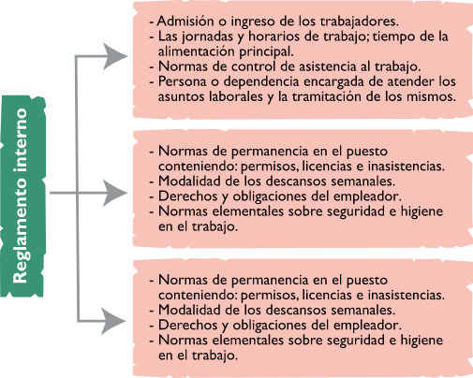

Fuente: SENA



## Los valores y principios empresariales

El proyecto de cualquier organización se fundamenta en aspectos tangibles e intangibles, los cuales le permiten definir:

* ¿A dónde quiere llegar?
* ¿Qué desea ser?
* ¿Cómo alcanzar sus metas?
* ¿Qué estrategias empleará para lograrlas?

Los aspectos intangibles adquieren una relevancia crucial, ya que son la base para alcanzar el éxito en las diversas áreas de la empresa, estos aspectos se manifiestan en los valores y principios empresariales, que no solo orientan la conducta de las personas, sino que también reflejan, de manera particular, el liderazgo del gerente.

La declaración de principios y valores empresariales actúa como una guía estratégica que permite a las organizaciones moldear su identidad, determinar cómo actuarán y establecer con claridad las conductas y prácticas que no serán aceptadas en su interior. Este marco contribuye a consolidar una cultura organizacional coherente y alineada con sus objetivos.

1. Valores y principios empresariales

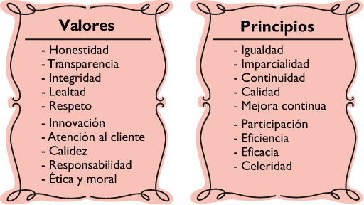

Fuente: SENA

La imagen presenta dos listas que destacan los valores y principios fundamentales en el ámbito organizacional, considerados pilares clave para la misión empresarial según el concepto de misión de Promonegocios. Los valores incluyen honestidad, transparencia, integridad, lealtad, respeto, innovación, atención al cliente, calidez, responsabilidad, y ética y moral. Por su parte, los principios abarcan igualdad, imparcialidad, continuidad, calidad, mejora continua, participación, eficiencia, eficacia y celeridad. En conjunto, estos elementos reflejan la base sobre la cual se construyen las acciones y estrategias de una organización comprometida con el logro de sus objetivos y el bienestar de sus stakeholders.

# Razón social, misión y visión corporativas

La misión de una organización define su propósito y rol en el mercado, respondiendo preguntas clave como:

* ¿A qué se dedica?
* ¿Quién es su público objetivo?
* ¿Cuál es su ventaja competitiva?
* ¿Qué la diferencia de sus competidores?

**Según Rafael Muñiz González en Marketing en el siglo XXI, la misión establece la razón de ser de la empresa, guía sus actividades actuales y futuras, y orienta la toma de decisiones estratégicas.**

Una misión clara permite entender en qué mercado opera, quiénes son sus clientes y contra quién compite, siendo esencial para una dirección estratégica efectiva.

La visión proyecta las metas futuras de la organización, marcando un rumbo motivador y realista. Para identificarla, se deben abordar preguntas como:

* ¿Qué se quiere lograr?
* ¿Dónde se desea estar?
* ¿A quién se busca impactar?

**Según Jack Fleitman, la visión describe el camino a largo plazo, sirviendo de guía para decisiones estratégicas de crecimiento y competitividad.**

**Razón Social y Protocolo de Servicios**

La **razón social** es el nombre oficial y legal de una empresa, registrado en los documentos que constituyen su personalidad jurídica. Este nombre es la referencia formal con la que se identifica colectivamente a la organización.

Sin excepción, todas las personas con las que se interactúa tienen un nombre, del mismo modo, las empresas también poseen un nombre que las identifica; estas son conocidas como personas jurídicas; este nombre oficial permite distinguirlas e individualizarlas en el entorno legal y comercial.

El **protocolo de servicios** detalla de manera precisa y estructurada las rutas y procedimientos que sigue una empresa en la ejecución de sus actividades, su propósito es establecer las metodologías y pasos a seguir al momento de ofrecer un servicio, asegurando claridad y eficiencia en su prestación.

**Recursos Humanos**

Se refieren a las personas o grupos que participan en las actividades productivas de bienes y servicios, conformando la población económicamente activa, estos recursos se organizan en torno a cinco funciones fundamentales: planeación, organización, dirección, integración y control, las cuales son esenciales para garantizar la eficiencia y efectividad en la gestión de una organización.

El término recursos humanos surgió en los años 20 como respuesta al enfoque de “eficiencia” propuesto por Taylor, este concepto evolucionó gracias a expertos en empleo, quienes comenzaron a analizar el comportamiento de los trabajadores desde una perspectiva psicológica y su adaptación a la organización, dejando atrás la idea de considerarlos como piezas intercambiables dentro de la empresa. Con ello, se dio mayor importancia a factores como el liderazgo, la cohesión y la honestidad, reconociéndolos como elementos clave para el éxito organizacional.

El código de ética es más que un simple documento sobre qué hacer; es un referente explícito e institucional que orienta la conducta personal y profesional de los trabajadores, miembros de la junta directiva, proveedores y contratistas de una organización.

Este código establece las directrices que reflejan la cultura organizacional, describiendo valores, patrones de comportamiento, símbolos, lenguaje, historias y prácticas empresariales. Todo ello está alineado con la gestión y liderazgo ejercido por los directores, gerentes o administradores de la organización.

1. Principios fundamentales del código de ética

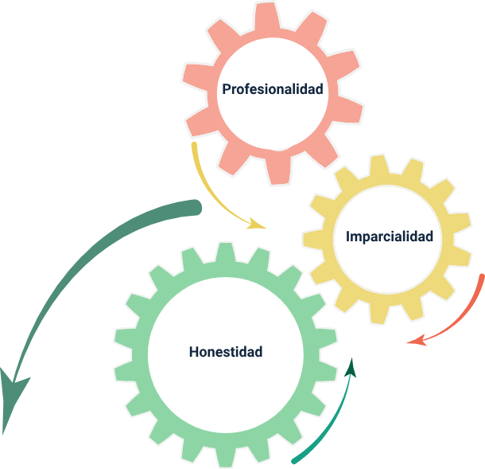

La imagen presenta tres engranajes interconectados que representan profesionalidad, imparcialidad y honestidad. Estos conceptos trabajan en conjunto para simbolizar un enfoque ético y eficiente en la administración, destacando su importancia en una gestión integral basada en principios sólidos. La fuente es el análisis “Administración: una perspectiva global”.

**Características del código de ética**

Los códigos de ética son herramientas fundamentales que orientan la conducta de las personas en un entorno profesional u organizacional. Este recurso facilita la reflexión sobre los valores y responsabilidades que promueven un comportamiento ético y coherente en el día a día.

1. Principios fundamentales del código de ética

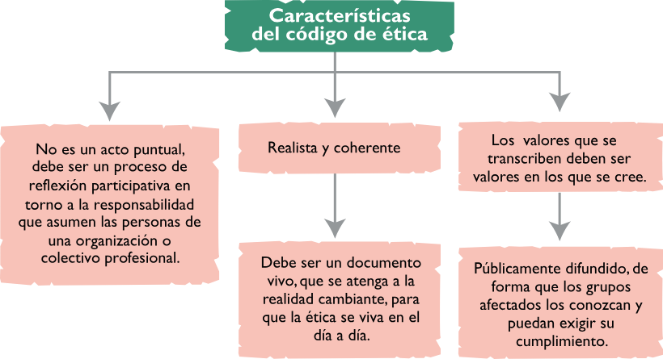

Fuente: SENA

La imagen resalta las características clave de un código de ética: ser reflexivo, participativo, coherente con la realidad y basado en valores genuinos. Se destaca su dinamismo para adaptarse a cambios, su aplicación diaria y la importancia de una difusión pública que permita su conocimiento y exigencia de cumplimiento.

# Síntesis

El poder de la ética desarrolla competencias para fortalecer relaciones responsables en contextos personales y laborales. Explora principios fundamentales como la integridad, valores universales, derechos y deberes, así como la aplicación de la ética en dilemas cotidianos. Además, destaca la importancia de los códigos de ética y los valores empresariales como guías estratégicas, promoviendo la reflexión ética para una gestión responsable y coherente con las políticas organizacionales.

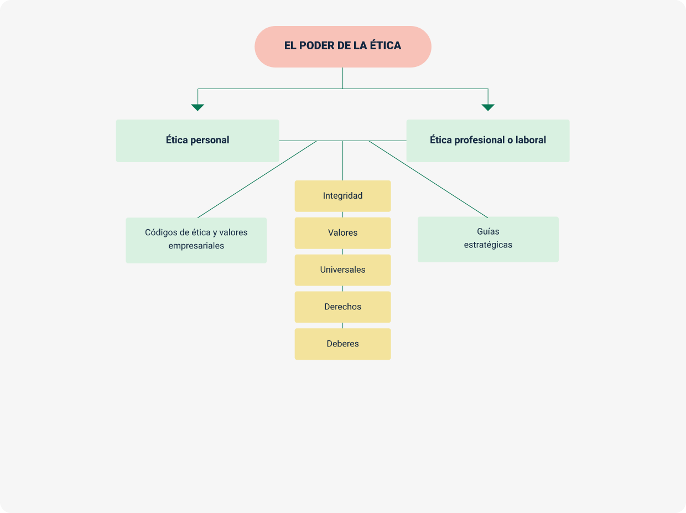

# Glosario

**Código de ética:** conjunto de principios que guían la conducta en un entorno profesional.

**Deber:** obligación moral o legal hacia otros o hacia la sociedad.

**Derechos:** normas universales que garantizan el bienestar y desarrollo humano.

**Ética laboral:** principios y valores que regulan el comportamiento en el trabajo.

**Dignidad humana:** valor intrínseco de cada persona por el hecho de ser humano.

**Dilema ético:** situación que enfrenta valores o principios en conflicto.

**Ética aplicada**: rama que analiza problemas específicos como bioética o ética profesional.

**Ética normativa:** rama que establece teorías y reglas de conducta moral.

**Ética personal:** principios que guían las acciones individuales con integridad y respeto.

**Integridad:** coherencia en actuar de acuerdo con principios éticos.

**Misión:** propósito central de una organización que define su rol.

**Normas morales:** reglas sociales heredadas que orientan el comportamiento.

**Principios éticos:** normas universales que promueven el respeto y la convivencia.

**Relativismo ético:** teoría que sostiene que los valores morales dependen del contexto cultural.

**Valores:** cualidades que orientan las acciones hacia el bien común y el desarrollo humano.

# Material complementario

| Tema | Referencia APA del material | Tipo | Enlace |
| --- | --- | --- | --- |
| 1. Ética Personal | Universidad de Deusto / Deustuko Unibertsitatea. (2020, 13 noviembre). ¿Qué es la ética? | Video | <https://www.youtube.com/watch?v=pk1jWDZQ55U> |
| 3. Razón social, misión y visión corporativas | ILERNA. (2020, 19 octubre). ¿Qué son la misión, visión y valores? | Video | <https://www.youtube.com/watch?v=InIuCGq7j94> |

# Referencias bibliográficas

Acosta, G. (2008). Gestión de Recursos Humanos en la Administración Tributaria Venezolana. Observatorio laboral Revista venezolana, 1(2), 79-100.

Administración de recursos humanos. Pearson Educación.

Catedra Alfonso Reyes del Tecnológico de Monterrey. (2002). Conferencia de Fernando Savater- Ética en el mundo de hoy. Consultado el 25 de julio de 2014, en: https://www.youtube.com/watch?v=dyUVu61l2rE

Covey, S. (2003). Los 7 hábitos de la gente altamente efectiva: la revolución ética en la vida cotidiana y en la empresa, 1”ed II”reimp. Buenos Aires: Paidós.

Dessler, G., Juárez, R. A. V., Sobrino, C. H., & Tepezano, J. L. R. (2009).

Fleitman Jack, McGraw Hill, 2000: Negocios Exitosos, de Pág. 283.

Gómez Córdoba, A. I., & Espinosa, Á. F. (2006). Dilemas éticos frente a la seguridad del paciente. Cuidar es pensar. Aquichan, 6(1), 54-67.

Imanuel Kant (1724-1804). Fundamentación de la metafísica de las costumbres Capítulo Primero.

Koontz, H., Weihrich, H., & Harold Koontz, H. W. (1998). Administración: una perspectiva global (No. 658/K82mE/11a. ed.).

Küng, H. (1999). Una ética mundial para la economía y la política. Trotta. Thompson, I. (2007). Concepto de misión. Promonegocios, octubre.

Martínez, E. (2000). Ética para el desarrollo de los pueblos. Madrid: Ed. Trotta.

Plá, A. (1988). Curso de derecho Laboral, Volumen I, Tomo III, Reglamentación del trabajo. Montevideo: Ediciones Idea.

Trincado, J. (2008). Los Cinco Amores. Ética y sociología. Táchira: Lito Formas.

# Créditos

| Nombre | Cargo | Centro de Formación y Regional |
| --- | --- | --- |
| Milady Tatiana Villamil Castellanos | Responsable del ecosistema | Dirección General |
| Claudia Johanna Gómez Pérez | Responsable de la línea de producción | Centro Agroturístico - Regional Santander |
| Mayra Cardenas Castellanos | Experta temática | Centro de comercio y servicios - Regional Tolima |
| Ángela Patricia Frasser Castaño | Asesora pedagógica | Centro de comercio y servicios - Regional Tolima |
| Sandra Paola Morales Paez | Evaluadora instruccional | Centro Agroturístico - Regional Santander |
| Edison Eduardo Mantilla Cuadros | Diseñador de contenidos digitales | Centro Agroturístico - Regional Santander |
| Pedro Alonso Bolivar Gonzalez | Desarrollador full stack | Centro Agroturístico - Regional Santander |
| Maria Alejandra Vera Briceño | Animadora y productora multimedia | Centro Agroturístico - Regional Santander |
| Laura Paola Gelvez Manosalva | Validadora de recursos educativos digitales | Centro Agroturístico - Regional Santander |
| Erika Fernanda Mejía Pinzón | Evaluadora para contenidos inclusivos y accesibles | Centro Agroturístico - Regional Santander |